«Утверждаю»
Проректор по учебной работе

_____________Чыныбаев М.К.
«____»_____________2020г.
РУКОВОДСТВО
по разработке, корректировке и утверждению учебных планов
Кыргызского государственного технического университета
(КГТУ им.И.Раззакова)

Назначение данного Руководства определяет содержание и порядок разработки, корректировки и утверждения учебных планов основных образовательных программ (ООП) всех уровней высшего профессионального образования (бакалавриат, специалитет, магистратура), реализуемых в КГТУ им.И.Раззакова.
Данное руководство предназначено для учебных планов, начиная с набора 2020-21 учебного года, реализующие требования Государственных образовательных стандартов высшего профессионального образования (ГОС ВПО) 2020 года утверждения.

1. Общие положения
1.1. Учебный план обязателен к применению всеми учебными подразделениями университета, участвующими в организации учебного процесса, является неотъемлемой частью ООП направления/специальности и должен обеспечить:
- выполнение требований ГОС ВПО по направлению подготовки/специальности;
- последовательность изучения учебных дисциплин (модулей) и практик по семестрам с позиций равномерности учебной работы студента;
- оптимальное соотношение теоретической и практической частей содержания образования;
- соответствие современному уровню развития науки и техники;
- использование в образовательном процессе инновационных форм и методов обучения и воспитания;
- эффективное использование кадрового и материально-технического потенциала университета.
1.2. Учебные планы на нормативный срок обучения разрабатываются на все направления/специальности, по которым в Университете ведется подготовка студентов.
1.3. Учебные планы после утверждения являются нормативными документами, определяющими организацию и содержание подготовки специалистов.
2. Требования при составлении учебного плана
2.1. Учебные планы разрабатываются на основе ГОС ВПО и примерных учебных планов (ПУП) на каждое направление подготовки /специальность с учетом профиля/специализации/магистерской программы ООП, определенного структурой соответствующего ГОС ВПО, отдельно на каждую форму обучения и реализуется в течение полного срока подготовки по данному направлению/специальности.
2.2. При необходимости реализации нескольких профилей/специализаций в рамках одного направления/специальности, учебный план должен содержать общую часть для всех профилей/специализаций, реализуемых по данному направлению/специальности, а также часть, в которой раскрываются особенности подготовки по конкретному профилю/специализации.
2.3. Учебный план должен определять:
- продолжительность и последовательность периодов теоретического и практического обучения, экзаменационных сессий, каникул, подготовки и защиты выпускной квалификационной работы и итоговой государственной аттестации выпускников;
- перечень обязательных учебных дисциплин, всех видов практик, последовательность их изучения (проведения) по семестрам обучения, учебное время, отводимое на изучение каждой дисциплины, его распределение по семестрам и видам учебных занятий;
2.4. В соответствии с ГОС ВПО подготовки бакалавров/специалистов и магистров в учебном плане предусмотрены блоки:
- Блок 1: «Дисциплины (модули)»
- Блок 2: «Практика»
- Блок 3: «Государственная итоговая аттестация»
В рамках ООП подготовки бакалавров/магистров и специалистов выделяется базовая (обязательная) и вариативная часть, включая элективные курсы.
К базовой (обязательной) части ООП относятся дисциплины и практики, обеспечивающие формирование общенаучных, универсальных, социально-личностных, общекультурных и профессиональных компетенций, с учетом уровней национальной рамки квалификаций.
Объем обязательной части, без учета государственной аттестации, должен составлять не более 50% общего объема ООП подготовки бакалавров/специалистов/магистров.
В вариативной части раскрывается содержание профилей, реализуемых в рамках данного направления. Вариативная часть состоит из вузовского компонента и элективных курсов. В рамках изучения элективных курсов, также допускается выбор дисциплин из ООП подготовки бакалавров других направлений.
Общие рекомендации при формировании учебных планов,
принятые в КГТУ им.И.Раззакова:
- унификация общих дисциплин профилей в рамках одного направления (1 и 2 год обучения);
- унификация названий и содержания дисциплин по смежным направлениям и секциям УМО;
- трудоемкость всех дисциплин 5 кредитов, кроме дисциплин Гуманитарного и социально-экономического цикла, содержание и структура которого определена приказом Министерства образования и науки КР для всех направлений/специальностей;
- трудоемкость каждого семестра 30 кредитов;
- освобождение завершающего семестра от теоретического обучения, с выделением времени только на практику, госэкзамен, выполнение и защиту выпускной квалификационной работы.

3. Форма и содержание учебного плана.
3.1. Учебный план разрабатывается по установленной форме (приложение 1) и содержит:
- титульный лист, который должен содержать:
- наименование направления/специальности;
- перечень реализуемых профилей/специализаций;
- квалификация;
- нормативный срок обучения;
- форма обучения;
- график учебного процесса.
В графике учебного процесса отражаются мероприятия, наиболее важные для планирования учебного процесса: сводные данные по общему бюджету времени в неделях; продолжительность теоретического обучения; экзаменационные сессии; виды и продолжительность практики; время на сдачу государственных экзаменов, подготовку и защиту выпускной квалификационной работы; каникулы.
Далее, учебный план должен состоять из двух частей: базовая (обязательная) часть и вариативная (профильная) часть, в каждой из которых учебные дисциплины разделены по циклам: Гуманитарный, социальный и экономический цикл, Математический и естественно-научный цикл, Профессиональный цикл.
- базовая (обязательная) часть. Данный раздел учебного плана содержит дисциплины, общие для всех профилей/специализаций, реализуемых в рамках данного направления/специальности.
На основании приказа МОиН КР №498/1 от 26 июня 2020г., решения УМО по образованию в области техники и технологии (от 1 июля 2020г.) для всех направлений бакалавриата и специалитета был утвержден Перечень и трудоемкость обязательных дисциплин гуманитарного, социального и экономического цикла.

№ | Наименование учебных дисциплин | Трудоемкость цикла
№ | Наименование учебных дисциплин | в кредитах | в часах
 | Базовая часть | 28 | 840
1 | Кыргызский язык и литература | 8 | 240
2 | Русский язык | 4 | 120
3 | Иностранный язык | 4 | 120
4 | История Кыргызстана | 4 | 120
5 | Философия | 4 | 120
6 | Манасоведение | 2 | 60
7 | География Кыргызстана | 2 | 60
 | Вариативная часть: | 2 | 60
 | Итого | 30 | 900
При разработке учебных планов и формировании ООП подготовки бакалавров и специалистов, а также с целью равномерного распределения нагрузки по общеобразовательным кафедрам, УМО предлагает нижеследующее распределение по семестрам обязательных дисциплин гуманитарного, социального и экономического цикла (Приложение 2).
Дисциплина «Физическая культура и спорт» в объеме 360 часов является обязательной для освоения, но не переводится в кредиты и не включаются в объем ООП подготовки бакалавров/специалистов. Данная дисциплина в учебном плане должна быть распределена с 1-го по 4-й семестр в объеме 64 часа практических занятий с итоговой отчетностью – зачет.
Все виды практик должны быть распределены по семестрам с указанием трудоемкости в кредитах и продолжительностью в неделях.
Итоговая государственная аттестация включает в себя:
- Междисциплинарная итоговая аттестация по дисциплинам: История Кыргызстана, География Кыргызстана, Кыргызский язык и литература;
- Государственный экзамен по направлению подготовки/специальности;
- Защита выпускной квалификационной работы.
- вариативная (профильная) часть. Данный раздел представлен в виде приложений к базовой (обязательной) части учебного плана. На каждый профиль/специализацию разрабатывается отдельное приложение.
Вариативная (профильная) часть учебного плана предусматривает возможность формирования совместно с работодателями (стейкхолдерами) новых/ дополнительных (сверх ГОС ВПО) профессиональных компетенций как готовности выполнять новые/ дополнительные трудовые функции в рамках профиля/специализации, а также разработку новых дисциплин, курсов, модульных программ, обеспечивающих формирование указанных компетенций.
Вариативная составляющая дает возможность расширения и (или) углубления подготовки, определяемой содержанием обязательной части, получения дополнительных компетенций, умений и знаний, необходимых для обеспечения конкурентоспособности выпускника в соответствии с запросами регионального рынка труда и возможностями продолжения образования.
Перед началом формирования вариативной части ООП, согласно требованиям ГОС ВПО, необходимо определить ее специфику с учетом направленности на удовлетворение потребностей рынка труда и отдельных работодателей.
Факторами, влияющими на формирование требований рынка труда, могут быть потребности:
- в освоении новых профессиональных компетенций (функций), связанных с усложнением видов профессиональной деятельности, или новых видов деятельности;
- более детальном и углубленном освоении конкретных профессиональных компетенций (функций) по осваиваемой профессии или специальности;
- освоении новых профессиональных компетенций в смежных или иных областях профессиональной деятельности.

4. Порядок разработки, корректировки и утверждения учебных планов
Учебный план разрабатывается заведующим выпускающей кафедрой, рассматривается на заседании УМС факультета/института, согласовывается с учебным отделом и утверждается проректором по учебной работе.
Приложение к учебному плану (вариативная часть) утверждается руководителем учебного структурного подразделения (декан/директор).

5. Участие работодателей (стейкхолдеров) в разработке учебных планов
При формировании учебных планов, необходимо активизировать сотрудничество с работодателями (стейкхолдерами), особенно в формулировании ожидаемых результатов обучения. Связь с работодателями необходимо поддерживать с привлечением их, непосредственно:
- в качестве членов учебно-методических объединений по разработке стандартов;
- в составе отраслевых и технических советов выпускающих кафедр и факультетов;
- в составе комиссии по итоговой государственной аттестации выпускников;
- участие в заседаниях кафедр.

Приложение 1. Форма учебного плана по направлению подготовки бакалавра

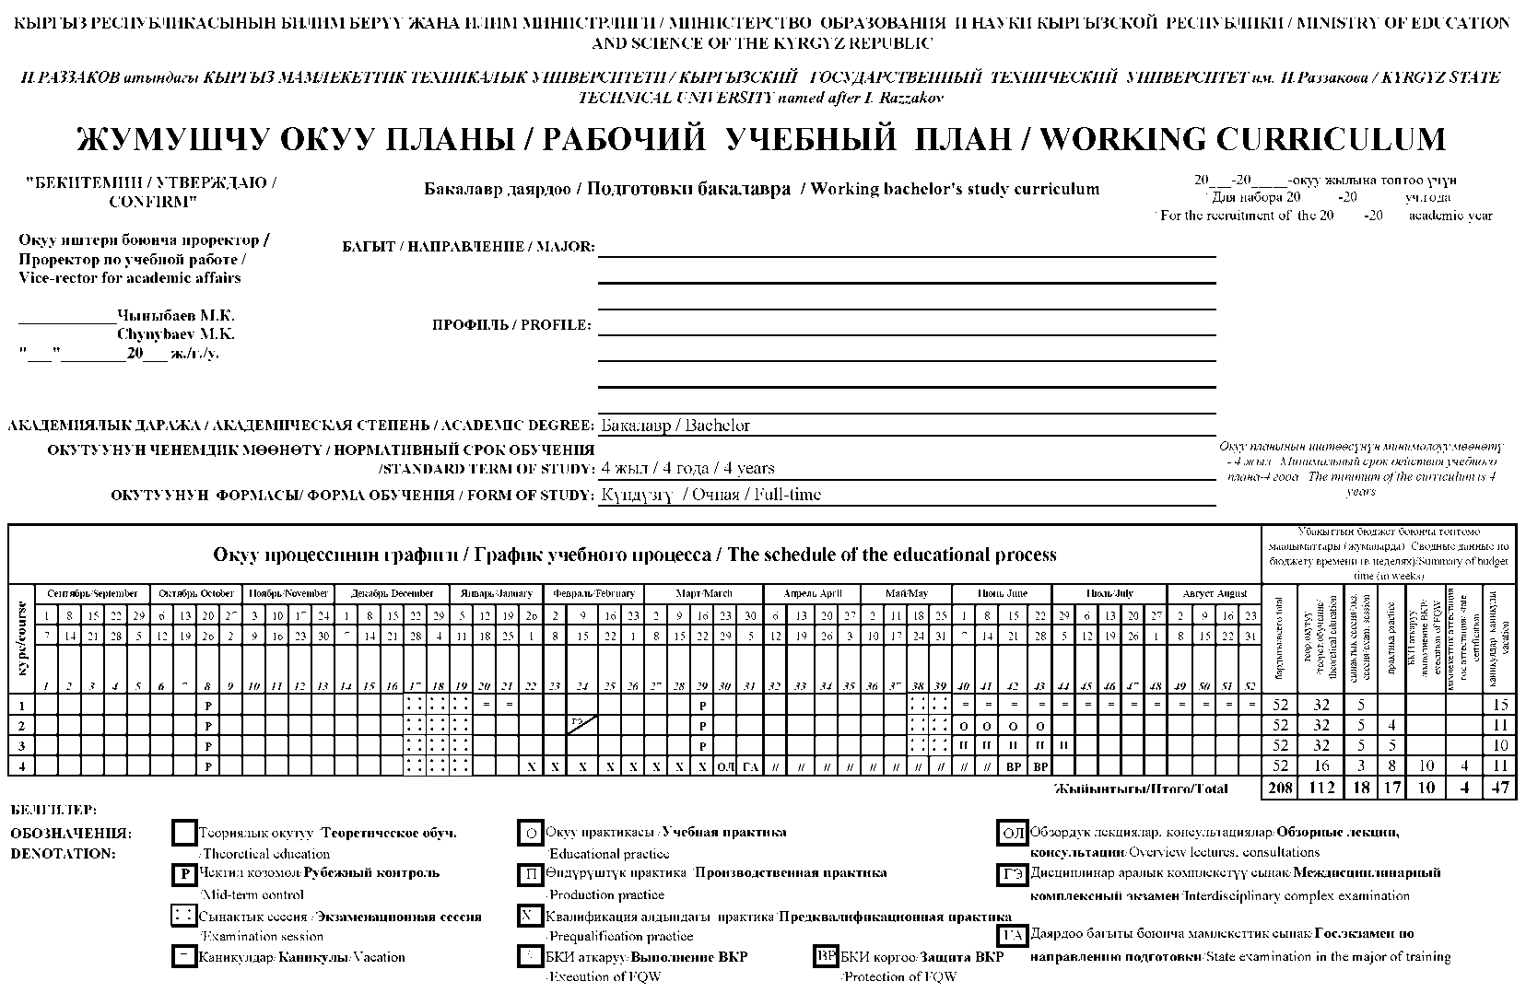

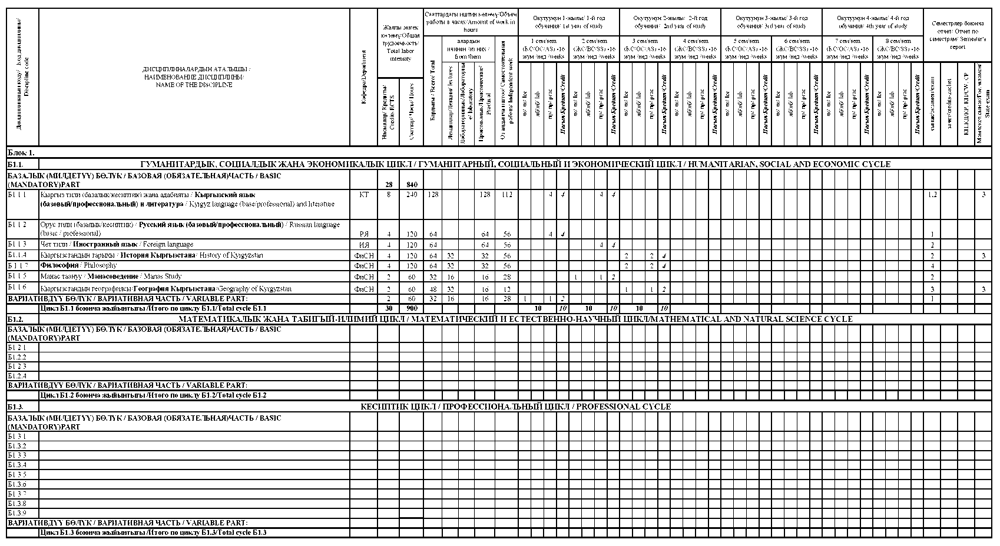

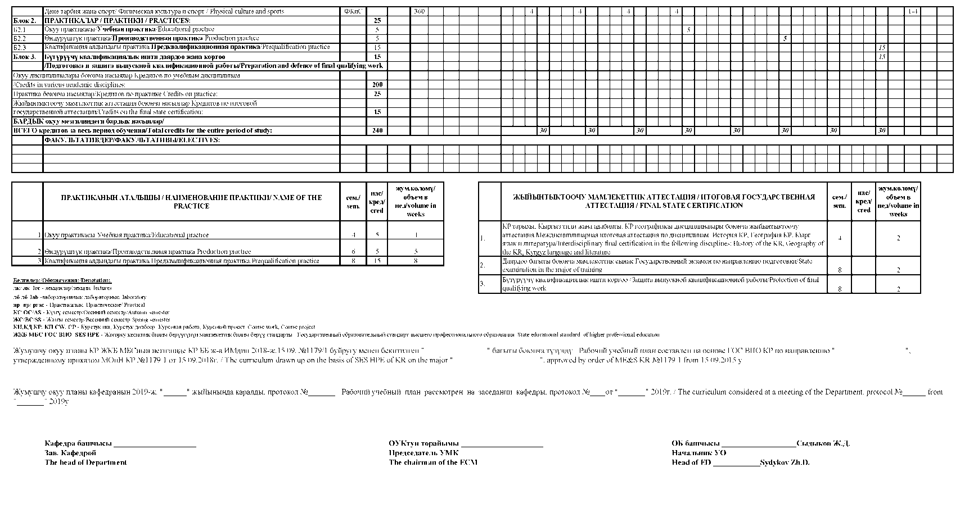

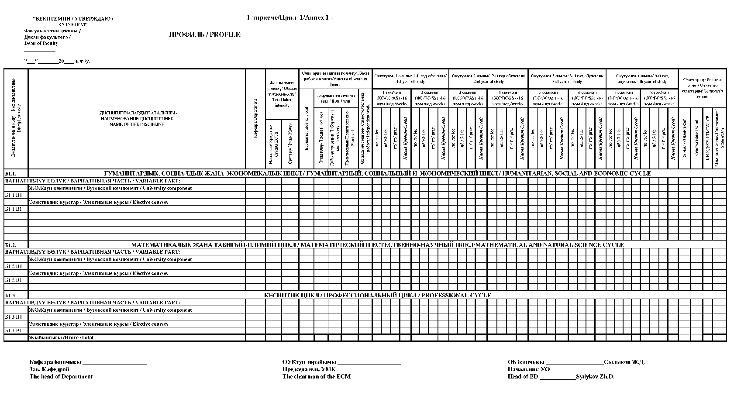

Приложение 2.
Распределение дисциплин цикла ГСЭ

№ | Наименование учебных дисциплин | Труд-ть  в кред. | 1 сем. | 2 сем. | 3 сем. | 4 сем.
 | Базовая часть | 28
1 | Кыргызский язык и литература | 8 | ЭФ, ФТМ, КГТИ, ФИТ  ТФ, ИЭТ, ИЭФ, заочники
2 | Русский язык | 4 | ЭФ, ФТМ, КГТИ, ФИТ | ТФ, ИЭТ, ИЭФ, заочники
3 | Иностранный язык | 4 | ТФ, ИЭТ, ИЭФ, заочники | ЭФ, ФТМ, КГТИ, ФИТ
4 | История Кыргызстана | 4 |  |  | ЭФ, ФТМ, КГТИ, ФИТ | ТФ, ИЭТ, ИЭФ, заочники
5 | Манасоведение | 2 | ТФ, ИЭТ, ИЭФ, заочники | ЭФ, ФТМ, КГТИ, ФИТ
6 | География Кыргызстана | 2 |  |  | ЭФ, ФТМ, КГТИ, ФИТ | ТФ, ИЭТ, ИЭФ, заочники
7 | Философия | 4 |  |  | ЭФ, ФТМ, КГТИ, ФИТ | ТФ, ИЭТ, ИЭФ, заочники
 | Вариативная часть, включая элективные курсы:  Основы логистики  Основы предпринимательства  Управление проектами  Психология коммуникаций  Экономика | 2 | ЭФ, ФТМ, КГТИ, ФИТ | ТФ, ИЭТ, ИЭФ, заочники
 | Итого | 30

